В наши дни любовь отца к ребенку чаще всего выражается в покупке дорогой игрушки. Но гораздо больше даже самой привлекательной игрушки ему нужны отцовские внимание, участие, понимание, дружба, общность интересов, дел, увлечений, досуга. Папа не просто кормилец - он человек, открывающий ребенку мир, помогающий ему расти умелым, уверенным в себе. Любящий отец нередко более эффективный воспитатель, чем женщина.
Как стать психологически грамотным отцом для своего ребенка? Как дать своему ребенку то, что позволит вырасти самостоятельным, независимым, уверенным в себе?

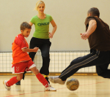
ВАШ СЫН – ПОДРОСТОК
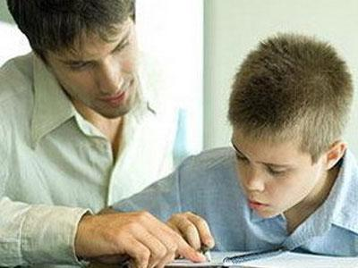
Несколько месяцев психическая активность может быть сниженной («Он как-то резко поглупел», — говорят в таких случаях), и родители тревожатся, является ли этот процесс обратимым. Однако все придет в норму через некоторое время. Мальчики часто начинают стремиться к занятиям спортом, чтобы иметь возможность выплеснуть тот огромный заряд энергии, который дает им тестостерон. Они конфликтуют с родителями, снова ставят под вопрос авторитет отца, стремясь отстаивать собственное «Я». Их отношение может стать демонстративно неуважительным. Вместо отца сын-подросток выбирает в качестве авторитета другого мужчину, будь то тренер, учитель по труду, отец его друга. Ему важно иметь возможность сверять свои нормы с тем, что об этом думают взрослые, но отца он отвергает из-за стремления к самостоятельности. Однако отец продолжает оставаться знаковой фигурой в жизни сына-подростка, даже если временно кажется, что это вовсе не так.
Важно помнить, что отцовское мнение — основа самооценки мальчика. Мама может захваливать его с утра до ночи, но, если отец не отмечает его успехов, самооценка будет оставаться низкой. Похвалы отца — это редкие жемчужины, хранящиеся в душе сына. Наиболее важна роль папы в ориентировании мальчика в вопросах своего пола и того, как подобает вести себя мужчине. Пройдя путь вместе со своим сыном от младенчества до подросткового возраста, вы вполне способны остаться на всю жизнь друзьями, а ваше мнение всегда будет для сына очень важным.
РЕКОМЕНДАЦИИ ДЛЯ ОТЦОВ ПОДРОСТКОВ:
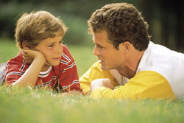
Проявите мудрость. Этот период «бунта» необходим, чтобы мальчик действительно стал самостоятельнее и привык брать на себя ответственность за собственные поступки. Здоровая ироничность снова вам пригодится.
Будьте рядом. Конечно, совместный досуг с родителями не так интересен подростку. Вам придется искать новые возможности для того, чтобы проводить вместе время. Например, вы можете учить своего сына водить машину. У вас обязательно должны быть совместные дела и время для общения.
Вопросы пола важны как никогда. В подростковом возрасте происходит новый этап полоролевого созревания. Тело формируется, вопросы близких отношений волнуют как никогда. И в этот период особенно важно, чтобы отец был рядом и сам инициировал беседы на эти непростые темы. На отце в этот период лежит большая ответственность: его слова должны совпадать с делами, так как сын будет крайне критично к нему относиться, ища, не расходится ли то, что декларируется, с тем, что есть на самом деле в поведении отца.
Прививайте уважение к матери. Конечно, это стоит делать и на более ранних этапах. Но в подростковом возрасте этот вопрос стоит особенно актуально. Мальчик может неуважительно относиться к матери, считая ее «глупой» или «отсталой», сопротивляясь ее попыткам организовывать его жизнь. И задача отца — встать на сторону матери и постоянно демонстрировать «рыцарское» отношение к женщине, не позволяя сыну проявлять неуважение. Всего несколько отцовских фраз в острой ситуации могут изменить расстановку сил. Помните, что именно вы отвечаете за то, как ваш сын в дальнейшем будет строить отношения с женщинами.
Отнеситесь с пониманием к появлению «старшего» друга в жизни вашего сына. Конечно, ваша роль состоит в том, чтобы контролировать, что именно за человек находится рядом с ним. Но чаще всего, если мальчик воспитывался любящим и последовательным отцом, он выбирает вполне достойного друга.

Подготовила Сухова О.В.
Педагог – психолог МАОУ СОШ №4
г. Новый Уренгой, 2011год

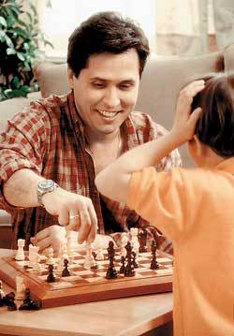

(ПОДРОСТКИ)

